Муниципальное дошкольное образовательное учреждение Детский сад №24 п. Хмельники

Открытое занятие по речевому развитию
в младшей разновозрастной группе «Волшебный сундучок сказок»

Подготовила и провела:
Воспитатель младшей группы
Смирнова Надежда Андреевна

2021г.
Основная образовательная деятельность: речевое развитие.
Интеграция образовательных областей:
«Речевое развитие», «Познание», «Коммуникация», «Художественно-эстетическое развитие», «Физическое развитие».
Виды детской деятельности: игровая, коммуникативная, познавательно – исследовательская, продуктивная.
Цель: развитие речи и познавательной активности детей младшей группы.
Задачи:
Образовательные:
- вспомнить содержание русских народных сказок «Теремок», «Репка», «Колобок»;
- учить узнавать и называть персонажей знакомых сказок, передавать игровые действия;
- развивать связную речь;
- совершенствовать умение сравнивать объекты по длине;
- обучение умению составлять уменьшительно – ласкательную форму существительного посредством суффикса;
- закрепить у детей употребление предлогов в самостоятельной речи;
- формировать диалогическую речь;
- активизировать речевые высказывания, интонационную выразительность.
Воспитательные:
- воспитывать умение слушать воспитателя, отвечать на вопросы;
- развивать коммуникативные навыки общения со сверстниками;
- учить детей работать коллективом, дружно;
- воспитывать интерес и любовь к народным сказкам.
Развивающие:
- активизировать память, внимание, мышление;
- активизировать словарь детей.
-развивать фантазию, воображение.
Материалы и оборудование: персонажи сказок «Колобок», «Теремок», «Репка», иллюстрации к сказкам, мнемосхемы по сказкам.
Предварительная работа: рассказывание сказок, беседа по их содержанию, рассматривание иллюстраций, драматизация отрывков из них.

Ход организованной образовательной деятельности
Вводная часть
Воспитатель:
Утром встали малыши,
В детский садик свой пришли.
Вам мы рады, как всегда.
Гости здесь у нас с утра,
Поздоровайтесь, друзья!
(Дети здороваются с гостями)
Ребята, сегодня я вас приглашаю в необычное путешествие по сказкам. А путешествовать по сказкам нам поможет вот этот волшебный сундучок. Ой, а что это за звук? Он из этого сундучка.
Сундучок-то не простой,
Он волшебный, не пустой!
Много сказок в нем живет,
Надо взять их на учет.
Воспитатель:
А вы много ли знаете сказок? (Дети называют сказки)
Воспитатель:
1-2-3-4-5 пора в сказку нам играть.
Основная часть:
Воспитатель: (Воспитатель открывает сундучок)
Ой, какой здесь беспорядок!
Срочно помощь мне нужна.
Вы, ребята, помогите,
Сказки все мне разберите.
(Воспитатель из волшебного сундучка по очереди достает атрибуты к сказкам и проводит беседу по вопросам)
Чтобы узнать название этой сказки нужно отгадать загадку.
1. «Колобок»
Воспитатель:
Сдобный, пышный, круглощекий,
У него румяный бок.
Убегает по дорожке
И зовется …. (Колобок)
Не лежалось на окошке
Покатился по дорожке…. (Колобок)
Кто испек Колобок?
Кого встретил Колобок в лесу? (Зайца, волка, медведя, лису)
От кого ушёл Колобок? (От зайца, от волка, от медведя)
Какой колобок в сказке? (веселый, озорной, пышный, румяный)
Кто съел Колобка? (Съела Колобка лиса)
Какой конец у сказки? (Грустный, печальный)
Давайте вспомним песенку, которую пел Колобок.
(Дети вместе с воспитателем поют песенку Колобка)
Давайте изменим конец сказки на весёлый, хороший. Кто попробует?
Давайте покажем, как радуются звери, что колобка лиса не съела.
Речевая музыкальная игра:
Зайка скок – скок - скок (Дети прыгают, как зайки).
Мишка топ – топ - топ (Топают, изображая мишку).
А лисичка хлоп – хлоп - хлоп (Хлопают в ладоши).
Всем, всем весело. Всем нравится такой конец сказки.
2. «Репка»
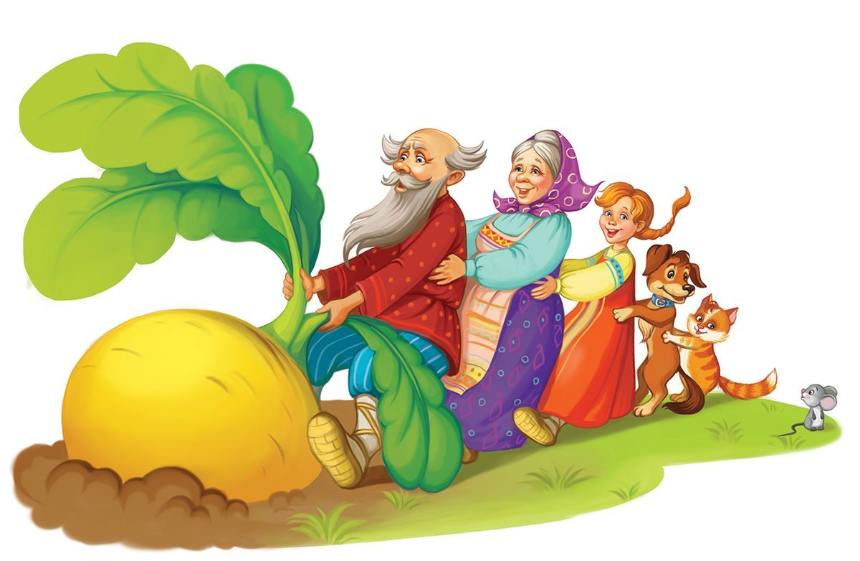
Воспитатель:
Скажите, из какой сказки эти герои?
Что – то случилось с героями сказки? Они спорят, кто за кем будет тянуть репку. Надо их правильно расставить. Героями этой сказки будут… (Воспитатель одевает шапочки участникам сказки)

Посадил Дед репку…
Кого позвал Дед? (Бабку)
Кого позвала Бабка? (Внучку)
Кого позвала Внучка? (Жучка)
Кого позвала Жучка? (Кошку)
Кого позвала Кошка? (Мышку)
Вытянули репку! Вот и в этой сказке теперь порядок. Я предлагаю каждому из вас посадить репку. Готовы?
Физкультминутка:
Вот ее мы посадили (наклониться)
И водой ее полили (имитация движения)
Вырастала репка хороша и крепка (развести руки в стороны)
А теперь ее потянем (имитация движения)
И из репы кашу сварим (имитация еды)
И будем мы от репки здоровые и крепкие (показать силу)
3. «Теремок»
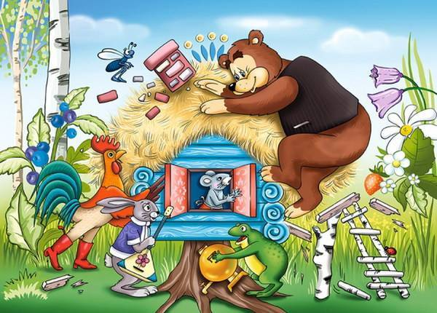
Воспитатель:
Ребята, из какой сказки эти герои?
Правильно. В этом домике живет
Очень маленький народ:
Мышка - норушка, лягушка - квакушка, зайка - побегайка, лисичка - сестричка, волчок – серый бочок. Вот чудеса!
Только Мишка им «помог», развалил их… (Теремок)
Давайте поможет построить героям новый теремок
Физкультминутка
Тук, да тук молотком (Кулачком стучат по кулачку)
Мы построим новый дом
Дом высокий (Руки вверх вытянуть).
Дом с окном (Руки вместе и развести в стороны).
С острой крышей и трубой. (Руки в виде крыши).
В доме мы живем с тобой (Обнимаемся).
(Раздаётся стук из сундучка. Сундучок открывается, воспитатель достаёт куклу зайчика и мышки)
Зайчик: (дидактическая игра «Длинный – короткий»)
Здравствуйте, ребята!
(Дети здороваются с зайчиком и мышкой)
Посмотрите какой я красивый.
У меня (длинные уши),
У меня (короткий хвостик).
Потрогайте, какие пушистые и длинные у меня ушки, какой пушистый и короткий хвостик.
Мышка:
У меня то же есть хвостик и ушки. (Сравнить ушки и хвостики мышки и зайчика)
Воспитатель: (дидактическая игра «Назови ласково»)
Ребята, как можно назвать зайчика ласково? А мышку?
(Заюшка, зайка, зайчонок, зайчишка, заинька; мышка, мышенька, мышечка)
А в сказках как их называют? (Зайка - побегайка, зайчишка – трусишка, заяц – хваста, мышка - норушка)
Воспитатель: (дидактическая игра «Куда спрятался зайчик»)
Ой, а что - то он мне хочет сказать (подносит к уху зайца)
Ребята, а зайка предлагает с ним поиграть в прятки!
Наш зайчишка - трусишка и поэтому все время прячется.
Мышонок: Я тоже всего боюсь, лучше я в норку сразу спрячусь.
Воспитатель: «Зайчик будет от нас прятаться, а мы его будем искать».
(Сажает зайчика за сундук.) Где же зайка?
Какие вы молодцы, быстро нашли его!
(Сажает зайчика на сундук) Вон он куда забрался!
(Сажаем зайчика под стол) А сейчас где наш проказник?
(Сажаю зайчика около сундука) Где спрятался зайка?
Как хорошо и весело мы играем. А где же сейчас зайка? (в сундуке)
Воспитатель:
Мне очень понравилось, как вы сегодня отвечали, как много сказок знаете. А самое главное, вы помогли навести порядок в моем волшебном сундучке сказок.
Вы молодцы. Мы с вами играли и веселились вместе с героями сказок. Что вам понравилось больше всего?
(Помогли зверюшкам, построить новый теремок, помирили героев сказки «Репка», изменили конец сказки «Колобок»)
Ребята зайчик оставил для вас вот эту корзинку. Давайте посмотрим, что там? (Воспитатель ставит корзинку с морковкой)

